**ОБОБЩЕНИЯ**

**GENERALIZATION**

- возможность переопределения операций (методов) классов обеспечивает полиморфизм. Чтобы переопределить операцию над классом, класс-наследник должен предоставлять метод с той же сигнатурой, что и у родителя.

Отношение обобщения между классами отображает иерархию классов, таким образом обеспечивает механизм наследования.

Дочерние классы наследуют все аттрибуты (поля), операции (методы), отношения и ограничения своих базовых классов. В дочернем классе можно переопределить методы.

На этапе анализа стоит устанавливать связь обобщения только если классы имеют природную иерархию.

**КЛАСС АССОЦИАЦИИ**

В моделировании распространена следующая проблема - между классами установлено отношение "многие ко многим". Встречаются такие аттрибуты, которые не получается пихнуть ни в один из классов. Эта проблема исчезает путём определения дополнительного класса - класса ассоциации. Класс ассоциации означает, что между двумя объектами в любой момент времени установлено единую уникальную связь.

Пусть система реализует книгу рецептов. Каждый рецепт имеет название, описание, список ингредиентов. Каждый ингредиент является продуктом. Продукт имеет своё название и описание. Каждый продукт может входить во множество рецептов. Каждый рецепт содержит в себе продукт и кол-во в некоторых единицах (мл, л, кг, г). Существует инфа про как переводить некоторые единицы измерения в другие.

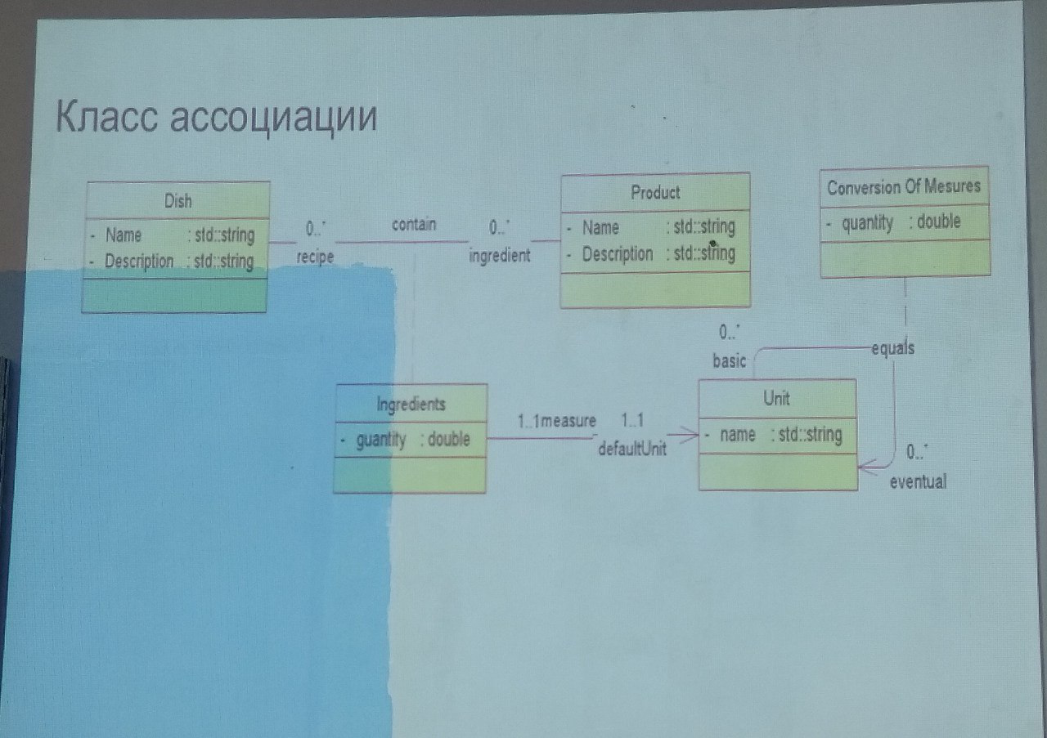

**АГРЕГАЦИЯ**

Части (поля) класса могут жить отдельно без класса-контейнера

**КОМПОЗИЦИЯ**

При уничтожении класса-контейнера уничтожаются его композитные поля.